Titre de l’exposé écrit

Nom complet de l’auteur
Titre du poste
Nom de l'employeur
Ville, Province/État
Courriel

Nom complet de l’auteur
Titre du poste
Nom de l'employeur
Ville, Province/État
Courriel

Exposé écrit préparé pour la séance {Titre de la séance}
Congrès-exposition 2026 de l'Association des transports du Canada (ATC)
Winnipeg (Manitoba)

Remerciements

{ajoutez les remerciements éventuels ou supprimez cette ligne et le titre ci-dessus}

Résumé

Ajouter un résumé

Style « Titre 1 »

Premier paragraphe

Deuxième paragraphe

Style « Titre 2 »

Paragraphe
- Texte à puce
- Texte à puce

Style « Titre 3 »

Paragraphe
Tableau 1. Titre du tableau
Titre de la colonne
Texte
Figure 1. Titre de la figure
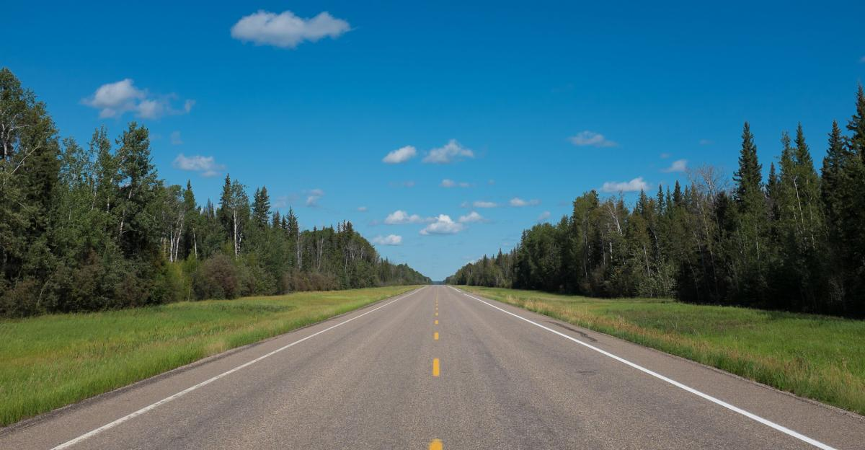
Source: Township of Eastville

Références Nomdefamille, A.B. “Titre de l’exposé écrit.” Titre de journal. Location: Éditeur. p. ##. (2023)

